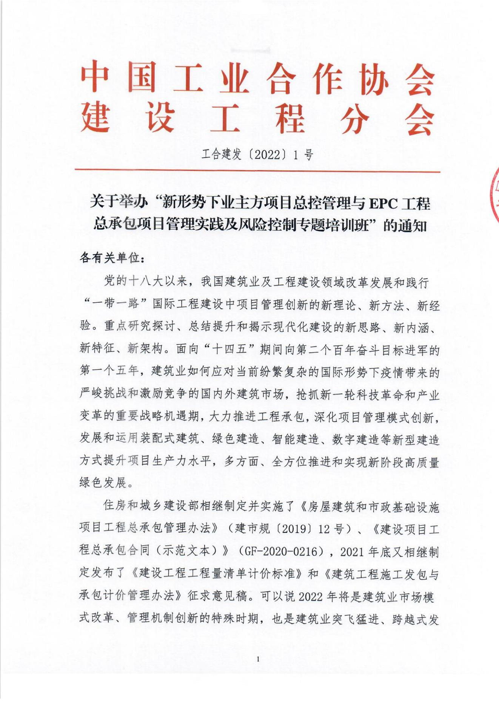
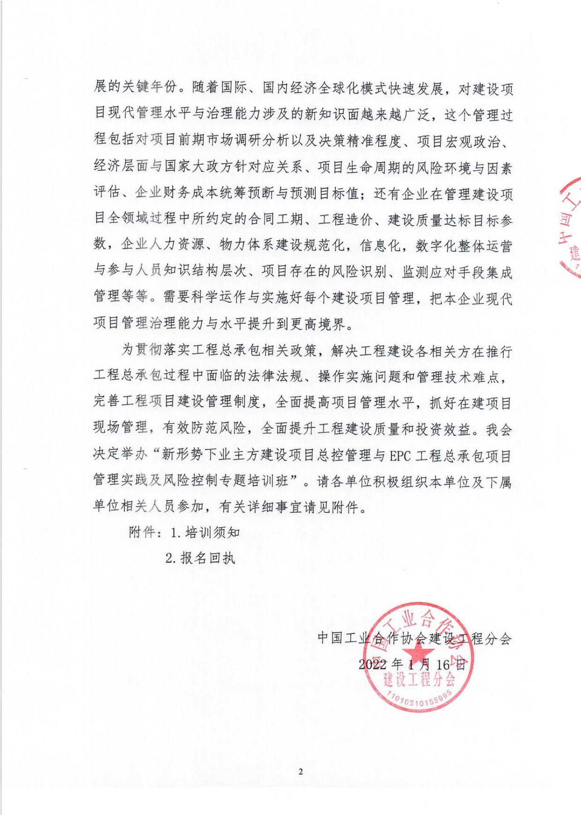
附件1:
培 训 须 知
- 培训内容
第一部分：新形势下业主方项目管理难点、重点风险防范及投资控制能力提升
（一）工程建设项目全生命期及新形势下项目管理模式再认识
1.工程建设项目生命期/寿命期；
2.项目的分级分类管理；
3.立项与决策过程管理；
4.项目管理模式选择及风险防范；
5.项目启动与策划管理；
6.招标策划及风险防范；
7.合同签订及风险防范；
8.设计管理及风险防范；
9.施工过程监控管理及风险防范；
10.项目试运行及验收管理及风险防范；
11.项目收尾管理及风险防范；
12.项目准备及实施过程管控；
13.项目验收及收尾管控；
14.业主方项目管理角色地位及困惑；
15.新时期工程建设项目管理发展方向。
（二）业主方项目管理难点重点之项目总控管理能力
1.提升项目投资决策能力；
2.适应性的组织变革，提高项目总控管理能力；
3.强化项目总体策划能力，提高项目投资管控能力；
4.强化项目范围管理意识，提高项目投资管控能力；
5.科学制定项目计划提高项目投资管控能力；
6.强化项目过程监控提高项目投资管控能力案例分享；
7.强化项目风险管控意识提高项目投资管控能力案例分享；
8.提升新技术应用能力提高项目投资管控能力案例分享。
（三）业主方工程项目现场管理及风险防范
1.策划及其风险考虑；
2.目标及控制流程的识别与确定；
3.不同管理模式的选择方法；
4.规划与项目配套策划；
5.技术质量监控管理思路方法；
6.开工前，建设单位的主要工作及注意事项；
7.现场管理平面布置与风险防范；
8.招标、合同履约与工程结算的集成管理；
9.施工图纸、工程量清单与施工技术文件风险的规避方法；
10.工程质量、安全、进度、环境、造价管理的集成化方法；
11.工程反索赔、签证、变更、合理化建议的综合管理；
12.工程项目质量、安全、环境、进度的监督方式；
13.工程验收与工程结算实施的风险考虑；
14.工程正面风险的利用与负面风险的规避方法；
15.项目标准化管理、信息管理与综合管理的集成；
16.施工现场管理与项目知识管理提升。
（四）业主方项目管理难点重点之全过程工程咨询
1.全过程工程咨询相关政策解读；
2.投资决策综合性咨询及案例分享；
3.全过程工程咨询服务模式和内容？
4.建设项目管理总流程及主要工作内容；
5.全过程工程咨询会影响哪些企业业务？
6.设计究竟属于哪一方？
7.全过程工程咨询服务如何收费？案例分享
8.全过程工程咨询服务必须招标吗？
9.全过程工程咨询服务合同？案例分享
10.咨询项目委托人义务？
11.全过程工程咨询项目组织方式？
12.咨询项目总负责人；
13.联合体/转让服务？
14.服务费用约定？
15.全过程工程咨询服务合同先后次序？
16.全过程工程咨询1+N的探讨？
第二部分：新形势下EPC工程总承包项目全过程管控实践
（一）EPC工程总承包相关政策解读
1.新版《建设项目工程总承包合同（示范文本）》主要条款解读；
2.《房屋建筑和市政基础设施项目工程总承包管理办法》主要条款解读；
3.国标《建设工程项目管理规范》（GB/T50326-2017）及《建设项目工程总承包管理规范》GB/T50358-2017）介绍；
4.《建设工程工程量清单计价标准》和《建筑工程施工发包与承包计价管理办法》（征求意见稿）介绍；
5.中国建设工程造价管理协会组织制定的团体标准《建设工程总承包计价规范》、《房屋工程总承包工程量计算规范》、《市政工程总承包工程量计算规范》、《城市轨道交通工程总承包工程量计算规范》征求意见稿介绍；
6.“新基建”项目实施+工程总承包模式法律问题解析；
7.《民法典》实施对建设工程各方实体权利的调整。
（二）EPC工程总承包项目全过程管理实践
1.国内外EPC总承包项目管理发展趋势及项目交付的趋势（ BIM及数字化交付；
①BIM与数字化交付对于工程总承包的意义
②BIM与工程总承包数字化交付项目应用实例
2.工程总承包主要模式适用的项目类型及特点（包括政府投资与企业投资项目的异同）；
3.项目主要相关方职责与工作界面；
4.项目管理流程及管控要点；
5.决策阶段的管控要点（包括投资决策和招投标阶段）；
6.项目启动、策划阶段管控要点；
7.项目勘察设计阶段管控要点；
8.项目采购阶段管控要点；
9.项目施工、试运行阶段管控要点；
10.项目收尾及关闭、移交阶段的管控要点；
11.联合体与总分包的管控要点。
（三）EPC工程总承包项目招投标策划与风险防范
1.EPC总承包、分包相关招投标政策解读；
2.EPC项目对甲乙双方固有风险及管理重点；
3.项目核心要求招标指标与系统招标要求的策划；
4.项目前期咨询与招标文件策划；
5.EPC总承包与施工总承包项目招标文件的异同；
6.EPC总承包与施工总承包项目不同合同模式的优缺点；
7.EPC总承包与施工总承包评标的要点及建议；
8.投标方案的确定与文件的编制注意事项；
9.合同包干模式招标策划；
10.必须招标项目采用EPC总承包可否直接发包。
（四）EPC工程总承包合同核心风险识别与防范
1.合同及联合体合同的起草注意点及案例分享；
2.合同策划与重点条款的设置；
3.合同核心风险识别与防范；
4.招标与投标、评标、中标后开工前主要工作及合同管理工作重点；
5.合同谈判策略及风险关注要点；
6.发包、专业发包、分包阶段合同风险识别防范；
7.EPC合同实施阶段履约风险和风险控制；
8.工程变更、索赔技巧与风险控制
9.税务风险及防范措施；
10.合同实施典型案例分析。
（五）EPC工程投资控制、结算与审计管理
1.EPC工程范围确定依据计注意事项；
2.EPC合同文件优先次序确定的重要性；
3.EPC合同定价、执行与结算管理；
4.工程变更与EPC合同价的调整；
5.EPC工程移交及审计。
（六）EPC工程总承包项目现场质量安全管理
1.新政对开工及许可证要求？
2.新政对质量安全及进度管理要求？
3.现场HSE管理意识及国际国内差异？
4.新政工程质量安全责任；
5.重大质量安全事故处理带来的反思；
6.EPC合同文件优先次序？
7.工程变更如何调整EPC总价？
8.EPC签证变更程序及控制要点；
9.EPC项目合同价格与支付；
10.EPC项目市场价格波动引起的调整；
11.增量工程带来的思考？
12.业主图纸出错导致的返工能索赔吗？
13.清单问题能索赔吗？
二、培训对象
各地方政府、企业建设管理、城市规划、工程设计、工程施工、工程监理、工程造价、工程咨询、计划财务等单位管理人员。
三、授课专家
拟聘请国家发改委、住建部、行业协会等参与政策制定、文件编写，且具有较深理论和实践经验的专家结合亟待解决的热点问题、经典案例，进行全面、系统、深入的讲解和研讨。
四、时间地点
2022年03月24日—29日（24日报到） 地点：西安市
2022年04月07日—12日（07日报到） 地点：成都市
2022年04月21日—26日（21日报到） 地点：长沙市
2022年05月19日—24日（19日报到） 地点：青岛市
2022年06月09日—14日（09日报到） 地点：北京市
2022年06月29日—07月04日（29日报到）地点：昆明市
五、会务费用
A.3600元/人（含：师资、教材、场地、茶歇、午餐、结业证书费等），住宿统一安排，费用自理。
B.5600元/人（含：师资、教材、场地、茶歇、餐费、结业证书及标准间合住费等），如需单住请按报到通知住宿标准补单房价差。
六、联系方式
报名负责人：聂红军 主任18211071700（微信）
电 话：010-87697580 邮 箱：zqgphwz@126.com
qq咨询：3177524020 网址查询：http://www.zqgpchina.cn/

附件2:
“新形势下业主方项目总控管理与EPC工程总承包项目管理实践及风险控制专题培训班”报名回执表
单位名称 |  |  |  |  |  |  |  |  |  | 邮 编
通讯地址
审批人 |  |  | 职 务 |  | 电 话 |  |  | 手机
联系人 |  |  | 职 务 |  | 电 话 |  |  | 手机
参会人姓名 |  |  | 性 别 | 部 门 | 职 务 | 手 机 |  |  |  |  |  | E-mail
住宿安排 |  | □单住 □合住 □自行 |  |  |  | 参会地点
发票类型 |  | □增值税专用发票 □增值税普票
发票信息 |  | 开票单位：  纳税人识别号：  地址及电话：  开户行及账号：
您关注或亟待
解决的问题
付款方式 |  | □汇款 □支付宝 □微信 |  |  |  |  | 金额
收款账户 |  | 户 名: 北京中科领航教育咨询有限公司  开户行：中国工商银行股份有限公司北京半壁店支行  账 号：0200247009200076612
备注 |  | 请将《报名回执表》回传至会务组，并在报名3日内办理培训费用，会务组确认到款后即发《报到通知》，详细说明培训班具体安排事项。 |  |  |  |  |  |  | 单位印章  2022年 月 日
注：1.本次培训内容及建筑口相关管理培训均可赴企业提供内训;
2.欢迎与会代表携带相关资料和案例赴会与专家进行交流。
3.报名负责人：聂红军 主任18211071700（微信）
电 话：010-87697580 邮 箱：zqgphwz@126.com
qq咨询：3177524020 网址查询：http://www.zqgpchina.cn/

